# Maintenance corrective et évolutive de l’application web Gsbfrais

# Maintenance Corrective

## Contexte :

Lors de ce projet en groupe, un ticket contenant une erreur, que nous devions régler nous était attribués. Ainsi que tout un procédé visant à contacter la personne une fois le problème réglé, puis à en informer notre supérieur.

## But :

Empêcher la connexion aux personnes inactives de l’entreprise.

## Modification du code PdoGsb.php :

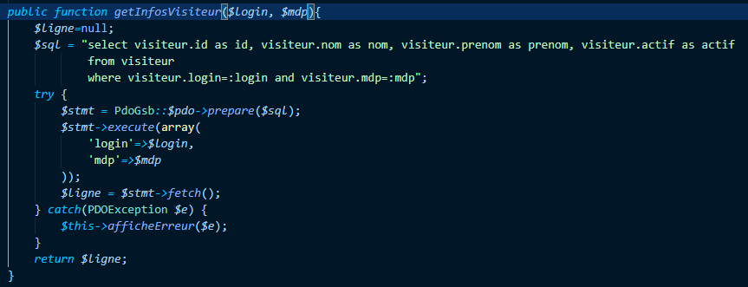Dans la fonction publique getInfosVisiteur dans le select, j’ai ajouté un champ : « visiteur.actif as actif » ce qui permettra de récupérer le statut du visiteur qui sera soit actif soit inactif

## Modification du code c_connexion.php :

Dans le case ‘valideConnexion’ j’ai rajouté la valeur $actif = $visiteur [‘actif’] ce qui va crée une recherche dans le tableau visiteur de la valeur du actif.

Puis dans la condition sinon, j’ai rajouté une condition si, qui vérifie que $actif soit égal à ‘N’ qui signifie inactif, puis dans celui-ci un message d’erreur prévenant la personne essayant de se connecter qu’elle ne fait plus partie de l’entreprise et j’y inclus la vue sur les erreurs (v_erreurs.php)

